附件1
翔安区马巷中心小学公开招聘非在编聘用人员报名表

姓名 | 吕巧棉 | 性别 | 女 | 出生年月 | 2001年12月30日 | 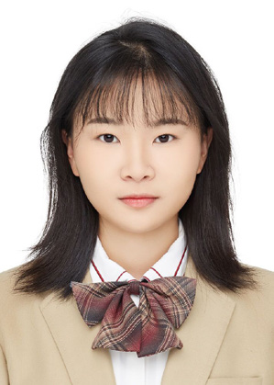
籍贯 | 福建厦门 | 民族 | 汉族 | 政治面貌 | 中共党员
参加工作时间 | 2024.09.16 |  |  | 健康状况 | 良好
户籍地址 | 厦门市翔安区内厝镇
现居住地址 | 福建省厦门市翔安区内厝镇鸿山村黄山前180号 |  |  | 计算机等级 | wps二级
特长 |  |  |  | 普通话等级 | 二甲
身份证号 | 35021220011230554X |  |  | 联系方式 | 电子邮箱：1582122307@qqq.com
 |  |  |  |  | 手 机 ：18150169293
 |  |  |  |  | 固定电话：18150169293
毕业院校  及专业 | 武夷学院数学与应用数学 |  |  | 学历 | 本科 | 学位 | 学士
个人  简历  （从高中起） | 何年何月 | 何处从事何事 |  |  |  | 证明人
 | 2017.09-2020.07 | 厦门市新店中学 任团支部书记 |  |  |  | 林财福
 | 2020.09-2024.06 | 福建省南平市武夷学院 任院团委副书记 |  |  |  | 徐思鼎
近年来
奖惩情况
声明 | 本人已认真阅读《厦门市翔安区马巷中心小学2024-2025学年非在编合同教师招聘》，保证上述所填信息真实无误，如因填写有误或不实而造成的后果，均由本人负责。  签 名： 2024年 月 日

